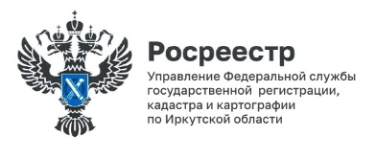
10 февраля 2025 года

Площадь участков для туризма в Иркутской области выросла почти в 7 раз
Свободные земельные участки, которые можно использовать для ведения туристической деятельности, выявляются в Иркутской области в рамках внедрения Национальной системы пространственных данных (НСПД).
В рамках федерального проекта «Земля для туризма» в Иркутской области в 2024 году определено 34 земельных участка и территории, имеющих потенциал вовлечения в туристскую деятельность.
В сравнении с 2023 годом площадь таких территорий увеличилась почти в семь раз. Так, если в 2023 году площадь составляла 53 га, то в 2024 году - уже 351 га. На сегодняшний день общая площадь этих территорий составляет более 400 гектаров.
В Иркутской области расположены уникальные природные объекты, такие как озеро Байкал, горные хребты Восточного Саяна и Хамар-Дабана, а также множество исторических и культурных достопримечательностей. Всё это делает регион привлекательным для путешественников из разных уголков страны и мира.
По словам заместителя руководителя Управления Росреестра по Иркутской области Ларисы Михайловны Варфоломеевой, к лицам, занимающимся туристической деятельностью у нас в области, зачастую возникают вопросы у правоохранительных органов, когда выясняется, что базы отдыха и кемпинги строятся на непредназначенных для этого участках. Чтобы этого не происходило, в рамках проекта «Земля для стройки» участки проходят все необходимые предварительные проверки и согласования.
Расширение площади земельных участков и территорий, пригодных для туризма в Иркутской области, свидетельствует о росте интереса к региону со стороны туристов. Это создаёт новые возможности для развития туристической индустрии и привлечения инвестиций в данную сферу.
Найти участки для ведения туристического бизнеса можно с помощью сервиса «Земля для туризма» на сайте Национальной системы пространственных данных по ссылке: https://nspd.gov.ru/

Пресс-служба Управления Росреестра по Иркутской области

